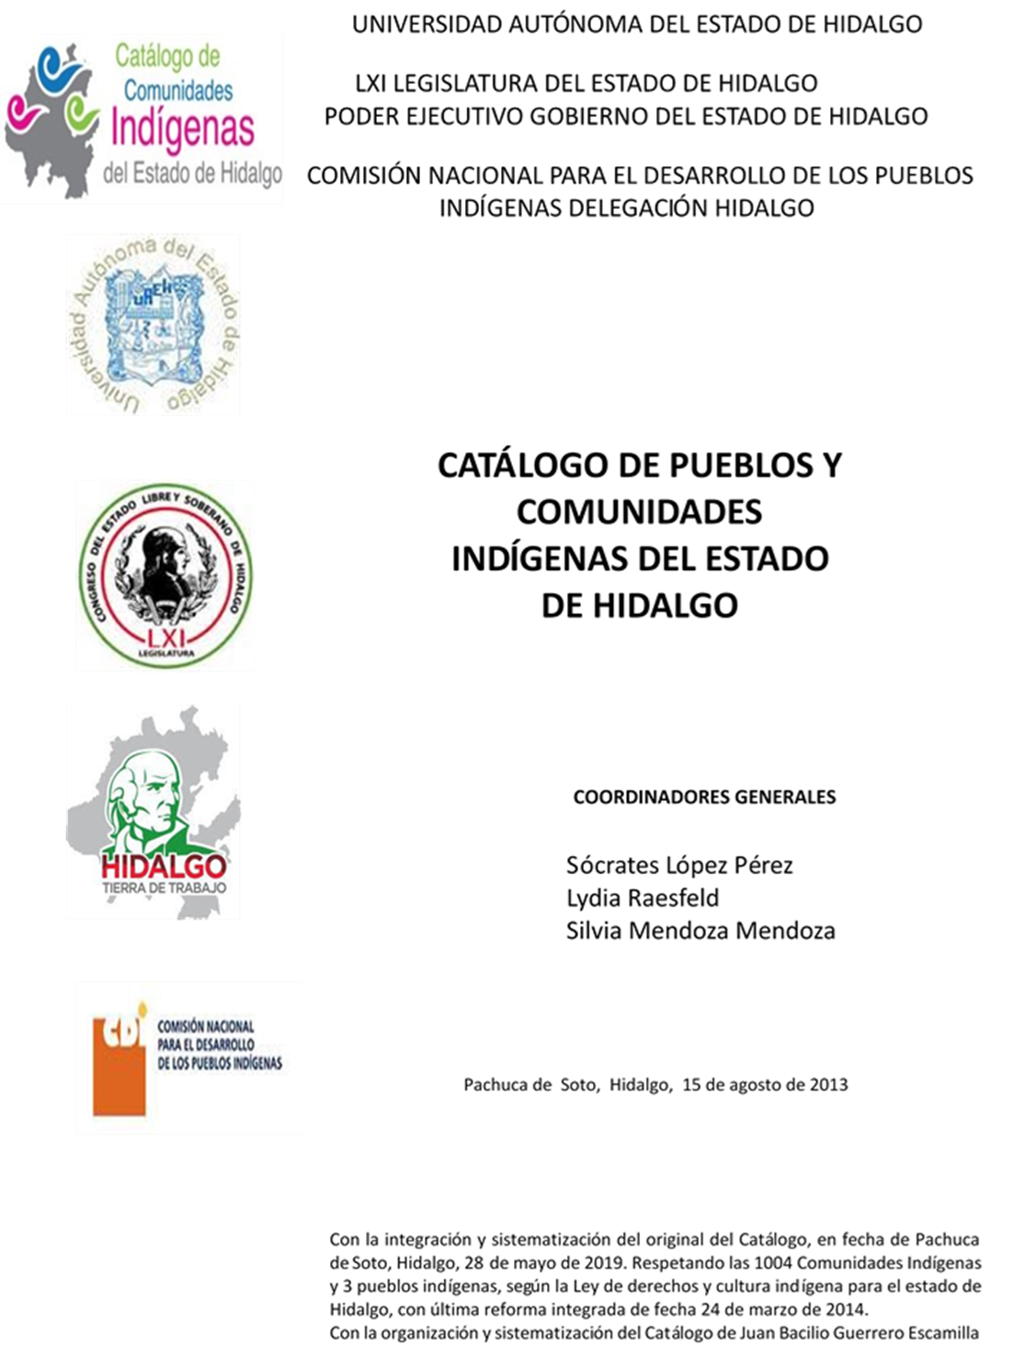

**Teoxtitla**

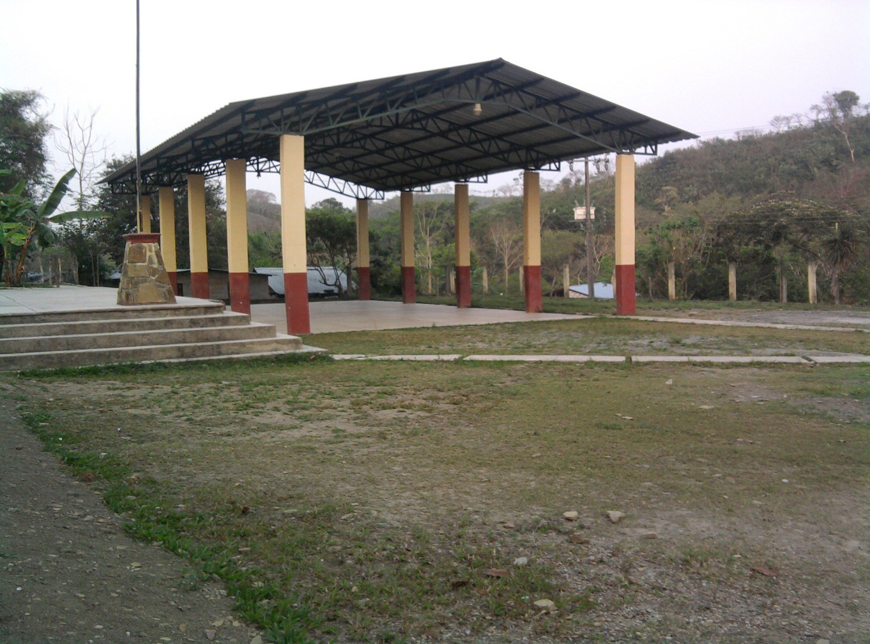CCIEH: HGOSFO064

Teoxtitla: 130460058

**DICTAMEN**

# Después de analizar la información proveniente del instrumento de levantamiento de información aplicado (cédula) en las localidades seleccionadas (por haber cumplido los requisitos de contar con más de cien habitantes y que mantuvieran un índice superior a la media nacional de Hablantes de Lengua Indígena) y de la ponderación de las variables que se consideraron en la metodología de este estudio, el equipo académico de este proyecto considera que la comunidad de **Teoxtitla**, del Municipio de San Felipe Orizatlán, con clave INEGI **130460058**, reúne las estructuras sociales y culturales para ser considerada como **INDÍGENA** y ser incluida en el **Catálogo de Comunidades Indígenas del Estado de Hidalgo** con la clave **HGOSFO064**.

**Teoxtitla** mantiene una intensa vida social, articulada por sus autoridades que son elegidas a través del voto directo en asamblea, de esa forma surge el Delegado, Comisariado Ejidal, la Policía Comunitaria, el Comisariado Comunal y comités que guardan una coordinación directa con distintas instituciones federales que brindan apoyos.

El 89 por ciento de Hablantes de Lengua Indígena no sólo es importante por la cantidad, más bien por el significado que tiene para las personas como lengua materna, ya que consideran que por medio de ésta es posible trasmitir de mejor manera las normas históricas por las cuales se ha regido la comunidad.

Sobre las prácticas culturales, se observan tres fiestas que marcan el calendario no sólo festivo, sino agrícola de la comunidad, estas son, la Patronal, del Elote y el *Xantolo*, lo que dota de una relación entre ceremonias y ritos agrícolas y que dota de un carácter unificador y de fortalecimiento.

La apertura del centro de salud ha provocado que menos personas acudan a la medicina tradicional para curar sus males, de hecho los habitantes no manifestaron “enfermedades culturales”; mientras que las parteras han sido sustituidas por los médicos alópatas de San Felipe Orizatlán.

|  |  |  |
| --- | --- | --- |
| **Teoxtitla, San Felipe Orizatlán** | | |
|  |  | Resumen |
|  | Clave CCIEH | HGOSFO064 |
|  | Clave INEGI | 130460058 |
| **PRIORIDAD Y CATEGORÍA** | **MÍNIMO** | **TOTAL** |
| **REQUERIDO** | **OBTENIDO** |
| 1- Hablantes de lengua indígena * | 6.5% | 89.4% |
| 2- Territorio | 30.0% | 100.0% |
| 3- Autoridad tradicional | 10.0% | 30.0% |
| 4- Asamblea comunitaria | 100.0% | 100.0% |
| 5- Comités internos tradicional | 25.0% | 100.0% |
| 6- Autoadscripción | 100.0% | 100.0% |
| 7- Usos y Costumbres para resolver sus conflictos | 20.0% | 100.0% |
| 8- Trabajo comunitario | 100.0% | 100.0% |
| 9- Medicina Tradicional | 25.0% | 0.0% |
| 10- Parteras tradicionales | 100.0% | 0.0% |
| 11- Médicos tradicionales | 25.0% | 0.0% |
| 12- Fiestas del pueblo: Patronal, santos, carnaval, agrícola o climática | 25.0% | 100.0% |
| 13- Relación del ciclo económico con ceremonias | 100.0% | 100.0% |
| 14- Lugares sagrados (cerros, cuevas, piedras…) | 25.0% | 50.0% |
| 15- Música (tradicional, costumbre | 100.0% | 100.0% |
| 16- Danza | 100.0% | 0.0% |
| 17- Leyendas y creencias | 25.0% | 75.0% |
| 18- Vestimenta tradicional | 100.0% | 100.0% |
| 19- Artesanías | 25.0% | 25.0% |
| 20- Origen | 10.0% | 100.0% |
| 21- Reglamentos y/o acuerdos | 100.0% | 100.0% |
| 22- Patrimonio comunitario | 25.0% | 50.0% |
| *% de PHLI Nacional (INEGI, 2010) |  |  |
| Elaboración: Universidad Autónoma del Estado de Hidalgo con datos del Catálogo de Comuniades Indígenas del Estado de Hidalgo. | | |
| Agosto 2013 |  |  |

|  |  |  |  |
| --- | --- | --- | --- |
|  | **Teoxtitla, San Felipe Orizatlán** |  |  |
|  |  | Clave CCIEH | HGOSFO064 |
|  |  | Clave INEGI | 130460058 |
| **PRIORIDAD Y CATEGORÍA** | **ELEMENTOS CULTURALES** | **PARCIAL OBTENIDO** | **TOTAL OBTENIDO** |
| 1- Hablantes de lengua indígena * | % HLI INEGI | 89% | **89.4%** |
| 2- Territorio | Asentamiento y pertenencia a región geocultural (30%) | 30% | **100.0%** |
| Panteón-cementerio (15%) | 15% |
| Fuente de agua (10%) | 10% |
| Siembra o potrero (10%) | 10% |
| Lugar de culto (15%) | 15% |
| Delegación (10%) | 10% |
| Espacios comunes (10%) | 10% |
| 3- Autoridad tradicional | Consejo (40%) | 0% | **30.0%** |
| Mayordomo (30%) | 0% |
| Delegado (10%) + (10%) si lo denominan en lengua indígena, total (20%) | 20% |
| Auxiliares (10%) | 10% |
| 4- Asamblea comunitaria | Si (100%) No (0%) | 100% | **100.0%** |
| 5- Comités internos tradicional | Comité A (25%) | 25% | **100.0%** |
| Comité B (25%) | 25% |
| Comité C (25%) | 25% |
| Comité D (25%) | 25% |
| 6- Autoadscripción | Si (100%) No (0%) | 100% | **100.0%** |
| 7- Usos y costumbres para resolver sus conflictos | Resolución de faltas y delitos al interior (40%) | 40% | **100.0%** |
| Autoridad comunitaria que resuelve (40%) | 40% |
| Espacio reclusión (20%) | 20% |
| 8- Trabajo comunitario | Si (100%) No (0%) | 100% | **100.0%** |
| 9- Medicina Tradicional | Enfermedad cultural A (25%) | 0% | **0.0%** |
| Enfermedad cultural B (25%) | 0% |
| Enfermedad cultural C (25%) | 0% |
| Enfermedad cultural D (25%) | 0% |
| 10- Parteras tradicionales | Si (100%) No (0%) | 0% | **0.0%** |
| 11- Médicos tradicionales (Excepto partera) | Médico tradicional A (25%) | 0% | **0.0%** |
| Médico tradicional B (25%) | 0% |
| Médico tradicional C (25%) | 0% |
| Médico tradicional D (25%) | 0% |
| 12- Fiestas del pueblo: Patronal, santos, carnaval, agrícola o climática | Fiesta A (25%) | 25% | **100.0%** |
| Fiesta B (25%) | 25% |
| Fiesta C (25%) | 25% |
| Fiesta D (25%) | 25% |
| 13- Relación del ciclo económico con ceremonias | Si (100%) No (0%) | 100% | **100.0%** |
| 14- Lugares sagrados (cerros, cuevas, piedras…) | Lugar sagrado A (25%) | 25% | **50.0%** |
| Lugar sagrado B (25%) | 25% |
| Lugar sagrado C (25%) | 0% |
| Lugar sagrado D (25%) | 0% |
| 15- Música (tradicional, costumbre) | Si (100%) No (0%) | 100% | **100.0%** |
| 16- Danza | Si (100%) No (0%) | 0% | **0.0%** |
| 17- Leyendas y creencias | Leyenda o creencia A (25%) | 25% | **75.0%** |
| Leyenda o creencia B (25%) | 25% |
| Leyenda o creencia C (25%) | 25% |
| Leyenda o creencia D (25%) | 0% |
| 18- Vestimenta tradicional | Si (100%) No (0%) | 100% | **100.0%** |
| 19- Artesanías | Artesania A (25%) | 25% | **25.0%** |
| Artesania B (25%) | 0% |
| Artesania C (25%) | 0% |
| Artesania D (25%) | 0% |
| 20- Origen | Por cada año (0.5%) máximo 50% | 50% | **100.0%** |
| Mito fundacional (25%) | 25% |
| Hecho colectivo A (5%) | 5% |
| Hecho colectivo B (5%) | 5% |
| Hecho colectivo C (5%) | 5% |
| Hecho colectivo D (5%) | 5% |
| Hecho colectivo E (5%) | 5% |
| 21- Reglamentos y/o acuerdos | Si (100%) No (0%) | 100% | **100.0%** |
| 22- Patrimonio comunitario | Patrimonio A (25%) | 25% | **50.0%** |
| Patrimonio B (25%) | 25% |
| Patrimonio C (25%) | 0% |
| Patrimonio D (25%) | 0% |
| *% de PHLI Nacional (INEGI, 2010) | | | |

OBTENIDO REQUERIDO

|  |  |
| --- | --- |
| **Teoxtitla, San Felipe Orizatlán** |  |
| Clave CCIEH | HGOSFO064 |
| Clave INEGI  1- Hablantes de lengua indígena *  **100%** 2- Territorio  22- Patrimonio comunitario 3- Autoridad tradicional  **80%**  21- Reglamentos y/o acuerdos 4- Asamblea comunitaria  **60%**  20- Origen 5- Comités internos  **40%**  19- Artesanías **20%** 6- Autoadsc  **0%**  18- Vestimenta tradicional 7- Usos y  17- Leyendas y creencias 8- Trabajo com  16- Danza 9- Medicina Tradicional  15- Música (tradicional, costumbre 10- Parteras tradicionales  14- Lugares sagrados (cerros, cuevas, 11- Médicos tradicionales  piedras…)  13- Relación del ciclo económico con 12- Fiestas del pueblo: Patronal, santos, ceremonias carnaval, agrícola o climática | 130460058  tradicional  ripción  Costumbres para resolver sus conflictos  unitario |
|  |  |
|  |  |
| *% de PHLI Nacional (INEGI, 2010) |  |
| Elaboración: Universidad Autónoma del Estado de Hidalgo con datos del Catálogo de Comuniades Indígenas del Estado de Hidalgo. Agosto 2013 | |